2020-2021学年第一学期全校任选课网上第一轮选课通知

各学院、各班级：
2020-2021学年第一学期全校任选课第一轮选课即将开始，为确保选课工作顺利进行，现将有关事项通知如下：
一、选课规则
1、选课实行网上选课，第一轮选课采取筛选制，选课结果由计算机摇号确定，不需抢先，第二、第三轮采用优先制，选课先到先得。请各班级学生合理安排选课时间，以免造成选课网络拥挤。
2、学生可根据自己意愿选满六个志愿(每个时间段只能选三个志愿)，最后由计算机随机摇号确定其中2门（也可能少于2门）。
3、学生应主动了解本专业教学执行计划、课程信息等，认真对待每轮选课，选定课程不可与已修读过或将来要修读的任何课程重复，如有重复不计学分。
4、本次选课结束后，学生需登录教务系统查看选课结果。针对筛选后的情况教务处将安排第二轮选课(本次选课后的补选)，具体安排请关注教务网的通知。
5、《现代礼仪》、《中国社会变迁史专题讲座》、《茶艺茶道》、《电商美工》为校际选修课，下学期采取线上教学，授课时间及授课平台另行通知。
二、网上选课时间、操作事项
1、选课时间：6月22日10:00－24日11:00，每位学生必须在此时间段内完成第一轮选课。
2、选课年级：17、18级普通本科学生 （任意选修课）
3、登录网址：
http://10.11.138.20/jwglxt(内网)
http://124.160.64.163/jwglxt(外网)
（选课浏览器必须使用新版谷歌，火狐，safari）。
4、选课流程如下：
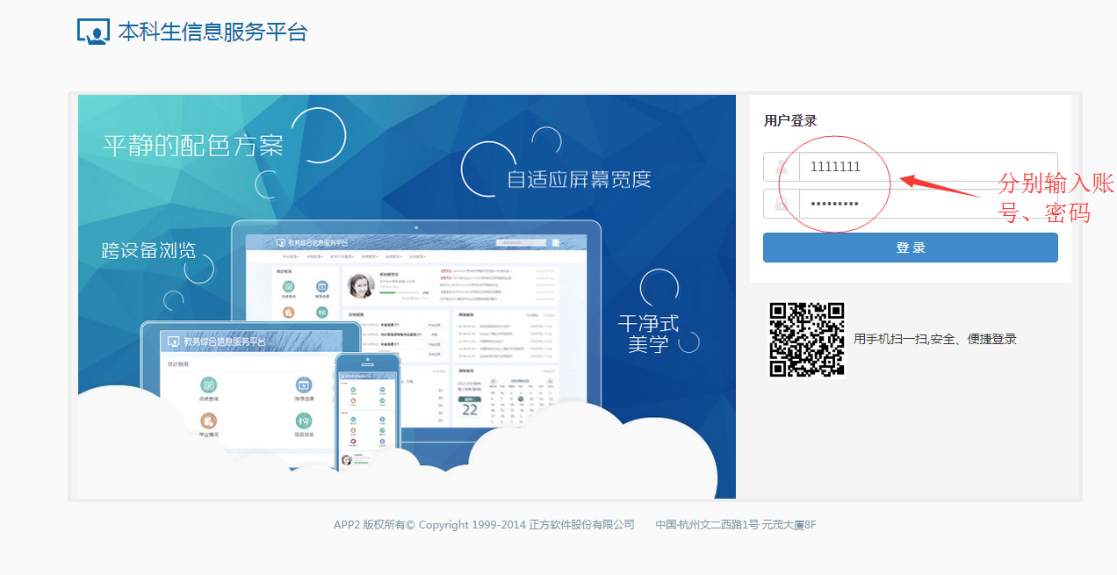
（1）登录界面
图1

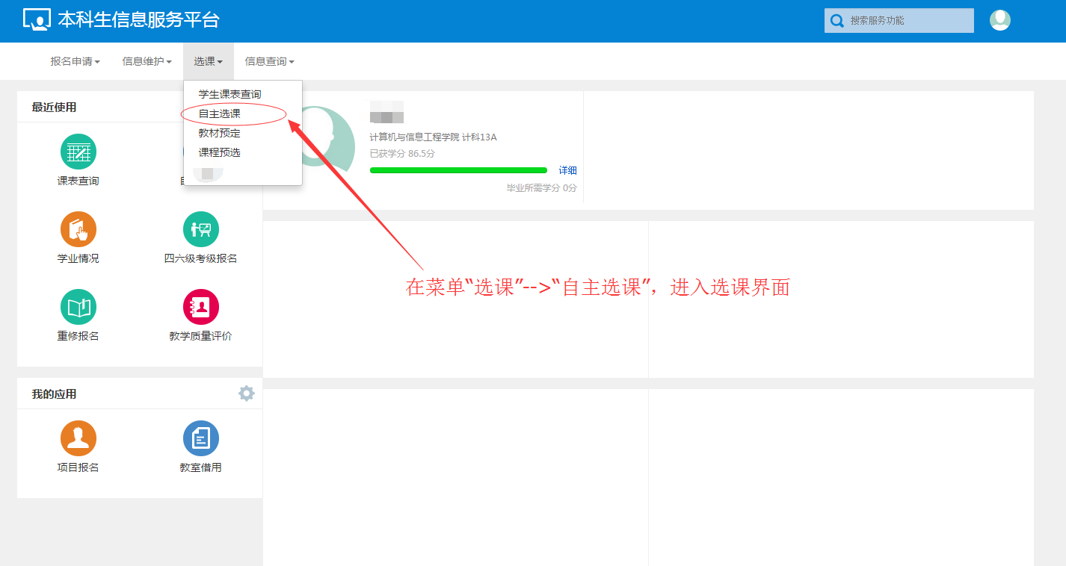
（2）进入选课界面，在点击菜单“选课”—>“自主选课”进入选课
图2

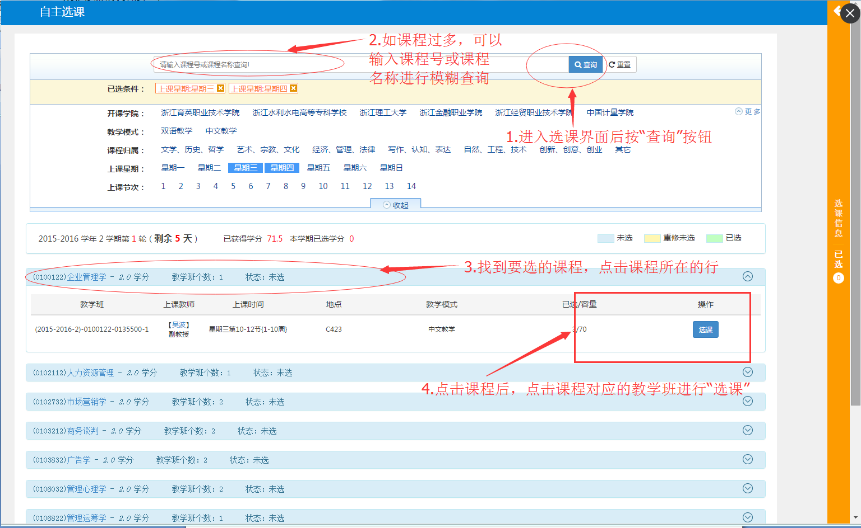
（3）选课。进入选课后，点击“查询”按钮，进行选课课程查询，找到对应课程的上课班级进行选课

图3

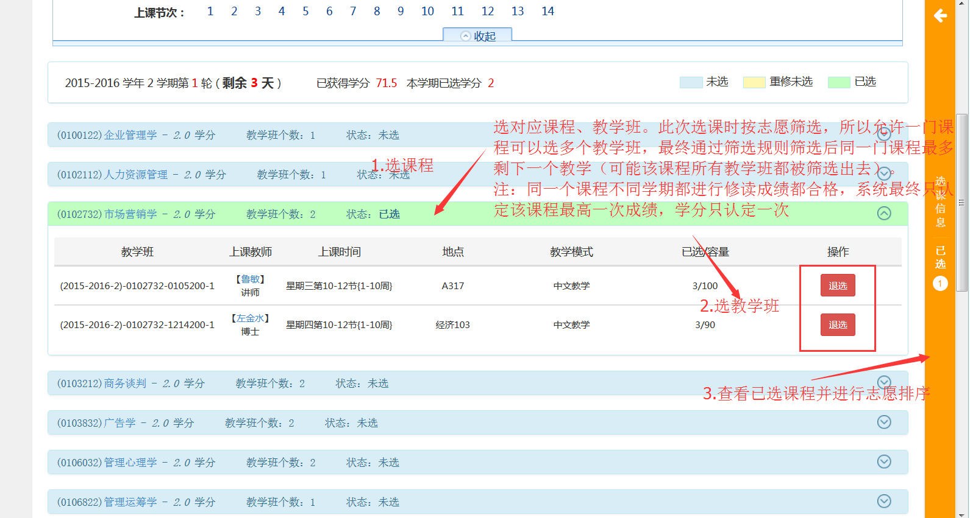
（4）选课后，进行志愿调整，按图4右边的橙色条，在图5中进行课程教学班的志愿排序。如图4、图5
图4
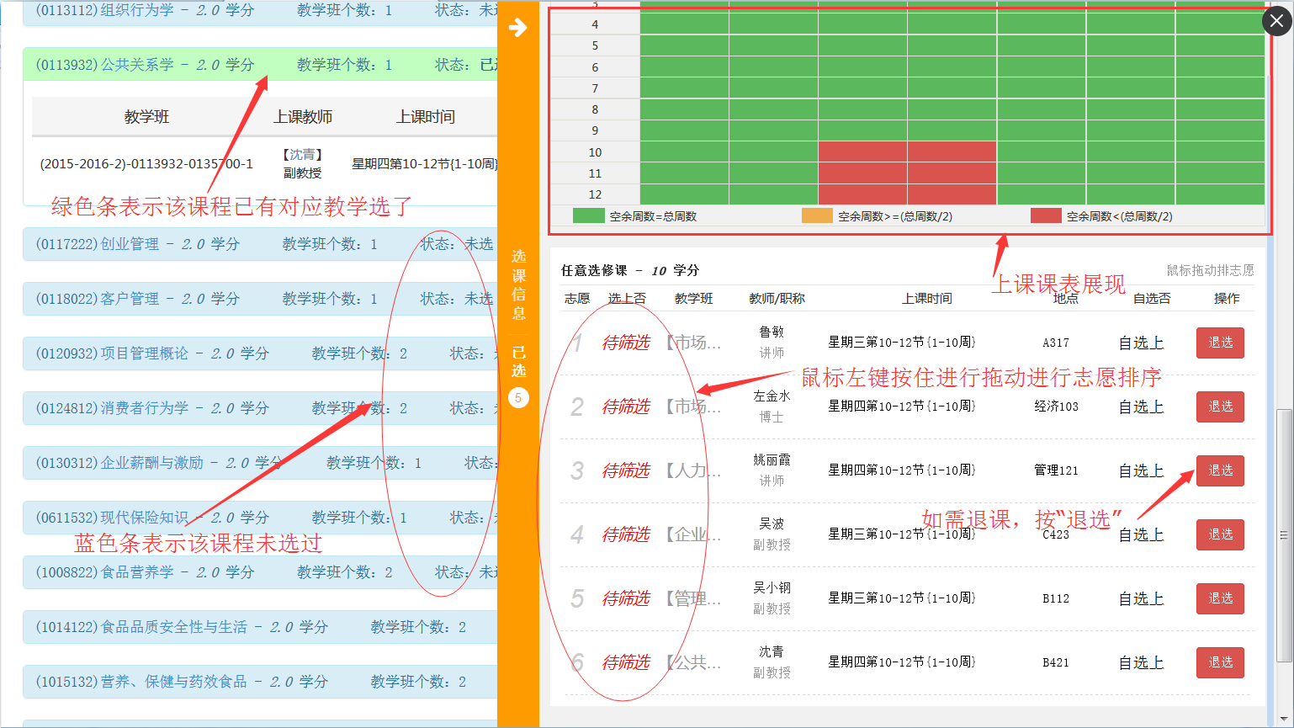
图5

教 务 处
2020年6月22日

